PARECERCONCLUSIVON'. 0021/2024
Exercrcio/Ano 2024

ENTIDADE
CNPJ:
AMAA- Associagao dos Moradores para o Desenvolvimento do Agua Azul -l
08.953.367/0004-84

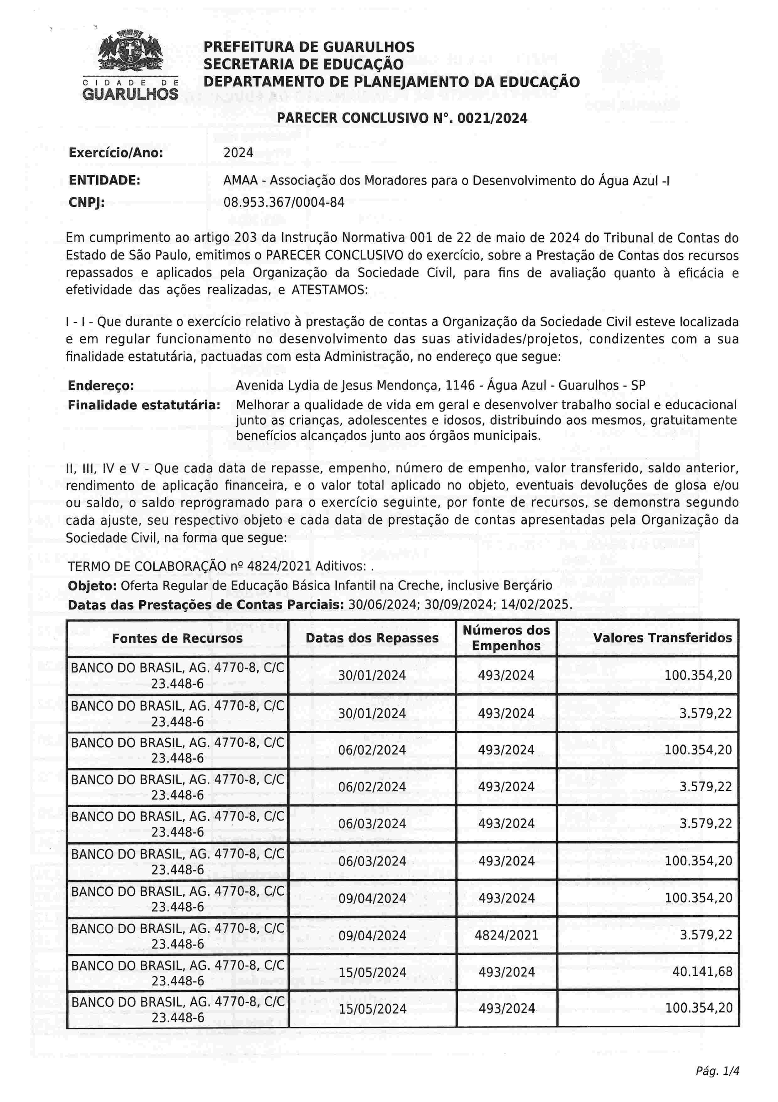
Emcumprimento ao artigo 203 da Instrugao Normativa 001de 22 de manode 2024 do Tribunalde Contas do Estadode Sio Paulo,emitimos o PARECECRONCLUSIVdOo exercfcio,sabre a Prestagaode Contasdos recursos repassados e aplicados pda Organizagao da Sociedade Civil, para fins de avaliagao quanto a eficicia e
efetividade das agnes realizadas, e ATESTAMOS:
- 1- Que durante o exercfcio relativo a prestagaode contasa OrganizaQaoda SociedadeCivilesteve localizada e em regular funcionamentono desenvolvimentodas suasatividades/projetos,condizentescom a sua flnalidade estatut6ria, pactuadas com etta AdministraQao,no enderego que segue:
Enderego: Avenida Lydia de Jesus Mendonga, 1146 - Agua Azul - Guarulhos - SP
Finalidade estatutiria: Melhorara qualidadede vida em gerd e desenvolvertrabalho social e educacional junta as crianCas,adolescentese idosos.distribuindo aos mesmos,gratuitamente beneficios alcangados junta aos 6rgaos municipais.
ll, lll, IV e V - Que cada data de repasse, empenho, nOmerode empenho, valor transferido. faldo anterior, rendimento de aplicagao financeira, e o valor total aplicado no objeto, eventuais devolug6esde glosa e/ou ou saldo, o saldo reprogramado para o exercfcio seguinte, por fonte de recursos, se demonstra segundo cada ajuste, seu respectivo objeto e cada data de prestagao de contas apresentadas pda Organizagaoda Sociedade Civil, na forma que segue:
TERMO DE COLABORA(IAO ne 4824/2021 Aditivos:
Objeto: Oferta Regularde EducagaoBisica Infantil na Creche,inclusiveBergario
Datas das Prestag6es de Contas Parciais: 30/06/2024; 30/09/2024; 14/02/2025
Datas dos Repasses | N6meros dos Empenhos | Valores Transferidos
30/01/2024 | 493/2024 | 100.354.20
30/01/2024 | 493/2024 | 3.579.22
06/02/2024 | 493/2024 | 100.354.20
06/02/2024 | 493/2024 | 3.579,22
06/03/2024 | 493/2024 | 3.579,22
06/03/2024 | 493/2024 | 100.354,20
09/04/2024 | 493/2024 | 100.354.20
09/04/2024 | 4824/2021 | 3.579.22
15/05/2024 | 493/2024 | 40.141.68
15/05/2024 | 493/2024 | 100.354,20

Fontes de Recursos
BANCODO BRASIL,AG.4770-8.C/C 23.448-6
BANCODOBRASILA,G.:4770-8C. /C BANCODO BRASIL,AG.:4770,8,C/C BANCODO BRASIL,AG.4770-8.C/C BANCODO BRASIL,AG.4770-8,C/C
23.448-6
23.448-6
23.448-6
23.448-6
BANCODO BRASIL,AG.4770-8,C/C BANCODO BRASIL,AG.4770-8,C/C
23.448-6
23.448-6
BANCODO BRASIL,AG.4770-8.C/C
23.448-6
BANCODO BRASIL,AG.4770-8,C/C
23.448-6
BANCODO BRASIL,AG.4770-8,C/C 23.448-6

C I D A D E D E

GUARULHOS
DEPARTAMENTO DE PLANEJAMENTO DA EOUCAgAO

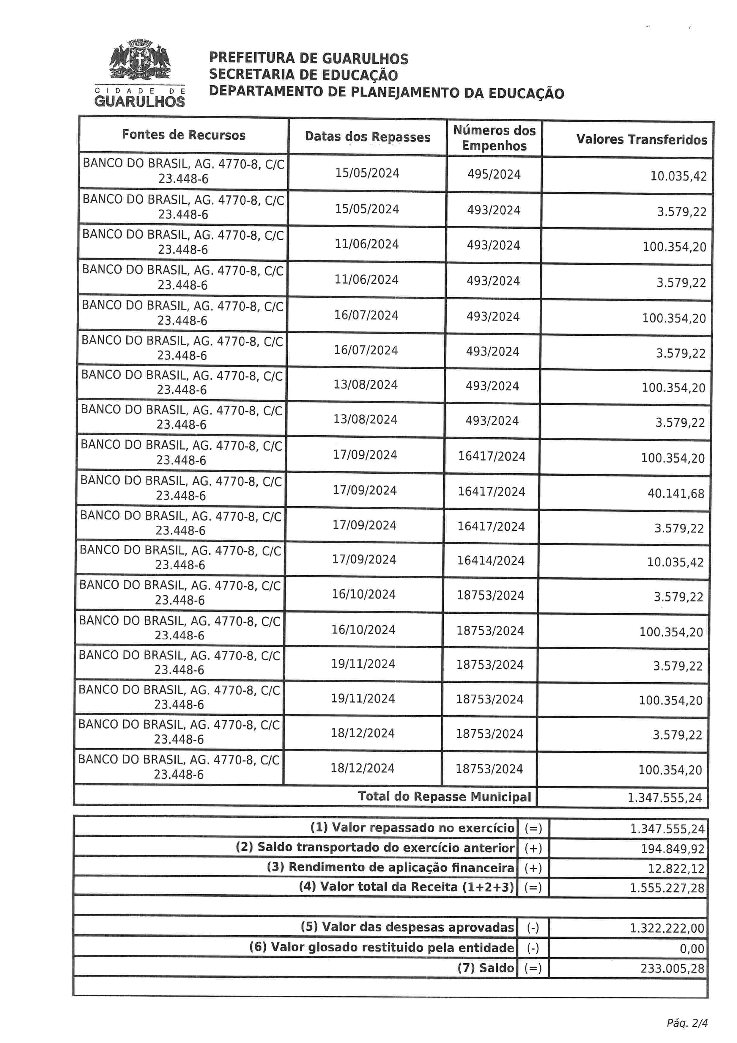
Fontes de Recursos
Datas dos Repasses | Ndmeros dos Empenhos | Valores Transferidos
15/05/2024 | 495/2024 | l0.035.42
15/05/2024 | 493/2024 | 3.579,22
11/06/2024 | 493/2024 | 100.354.20
11/06/2024 | 493/2024 | 3.579.22
16/07/2024 | 493/2024 | 100.354.20

BANCODO BRASIL,AG.4770-8,C/C BANCODO BRASIL,AG.4770-8,C/C BANCODO BRASIL,AG.4770-8,C/C BANCODO BRASIL,AG.4770-8,C/C BANCODO BRASIL,AG.4770-8.C/C BANCODO BRASIL,AG.4770-8,C/C BANCODO BRASIL,AG.4770-8,C/C BANCODO BRASIL,AG.4770-8,C/C BANCODO BRASIL,AG.4770-8,C/C
23.448-6
23.448-6
23.448-6
23.448-6
23.448-6
23.448-6
23.448-6
23.448-6
23.448-6
16/07/2024 | 493/2024 | 3.579.22
13/08/2024 | 493/2024 | 100.354.20
13/08/2024 | 493/2024 | 3.579.22
17/09/2024 | 16417/2024 | 100.354.20
17/09/2024 | 16417/2024 | 40.141,68
17/09/2024 | 16417/2024 | 3.579,22
17/09/2024 | 16414/2024 | l0.035.42
16/10/2024 | 18753/2024 | 3.579.22
16/10/2024 | 18753/2024 | 100.354.20
19/11/2024 | 18753/2024 | 3.579.22
19/11/2024 | 18753/2024 | 100.354.20
18/12/2024 | 18753/2024 | 3.579.22
18/12/2024 | 18753/2024 | 100.354.20
Total do RepasseMunicipal 1.347.555.24

BANCODO BRASIL,AG.4770-8.C/C BANCODO BRASIL,AG.4770-8.C/C BANCODO BRASIL,AG.4770-8,C/C BANCODO BRASIL,AG.4770-8.C/C BANCODO BRASIL,AG.4770-8.C/C BANCODO BRASIL,AG.4770-8,C/C BANCODO BRASIL,AG.4770-8.C/C BANCODO BRASIL,AG.4770-8.C/C BANCODO BRASIL,AG.4770-8,C/C
23.448-6
23.448-6
23.448-6
23.448-6
23.448-6
23.448-6
23.448-6
23.448-6
23.448-6

(1) Valor repassado no exercicio | (:) | 1.347.555,24
(2) Saldo transportado do exercrcio anterior | 1+) | 194.849,92
(3) Rendimento de aplicagao financeira | 1+) | 12.822,12
(4) Valor totalda Receita(1+2+3) | (:) | 1.555.227,28
(5) Valordas despesasaprovadas (-) |  | 1.322.222,00
(6) Valor glosado restituido pda entidade (-) |  | 0,00
(7) Saldo (-) |  | 233.005.28

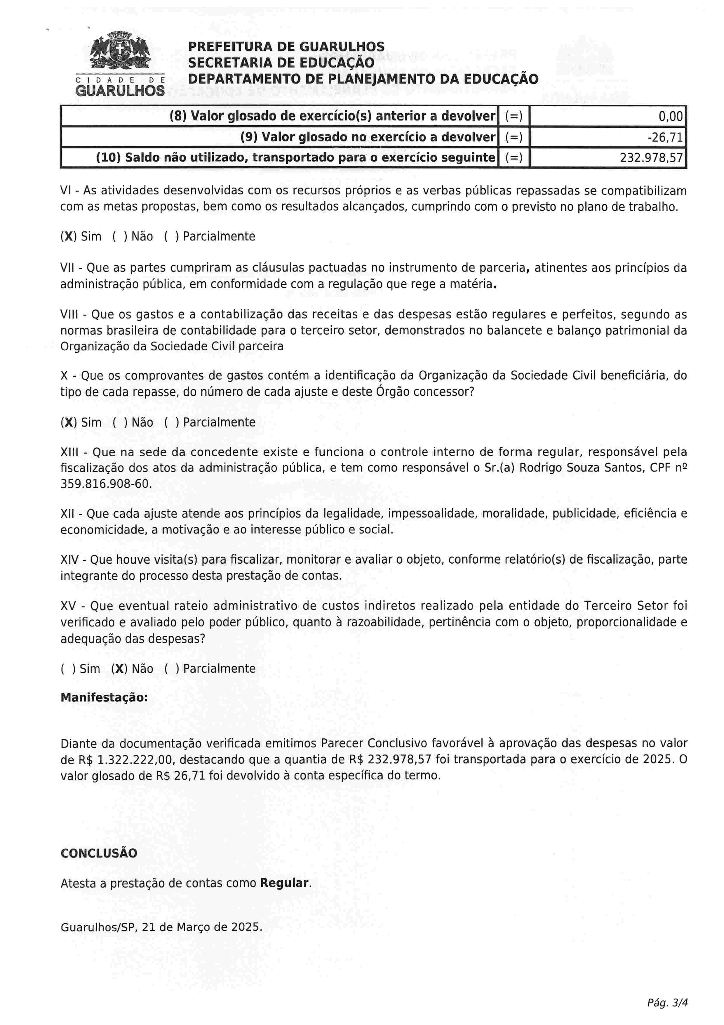
  - Valor glosado de exercicio(s) anterior a devolver (:) 0,00
  - Valor glosado no exercicio a devolver (:) 26,71

(IO) Saldo nio utilizado, transportado para o exercicio seguinte (:) 232.978.57

Vl- As atividades desenvolvidas com os recursos pr6prios e as verbas p6blicas repassadas se compatibilizam com as metal propostas, bem coma os resultados alcangados,cumprindo com o previsto no plano de trabalho.
(X) Sim ( ) Nio ( ) Parcialmente

Vll- Que as panes cumpriram as c16usulaspactuadasno instruments de parceria, atinentes aos princrpiosda
administragao pabllca, em conformidade com a regulagao que rege a materia.
Vlll- Que os gaston e a contabilizaQaodas receitas e das despesas estio regulares e perfeitos, segundo as normas brasileira de contabilidade para o terceiro setor, demonstrados no balancete e balango patrimonial da Organizagao da Sociedade Civil parceira
X - Que os comprovantesde gaston cont6m a identificagaoda Organizagaoda SociedadeCivil beneflciiria, do
tipo de cada repasse, do nOmerode cada ajuste e dente Orgao concessor?
IX) Sim ( ) Nio ( ) Parcialmente
Xlll - Que na sede da concedente existe e funciona o controle interns de forma regular, responsavel pda fiscalizagao dos atos da administragao pOblica,e tem como respons6vel o Sr.(a) Rodrigo Souza Santos, CPF ne 359.816.908-60.

Xll- Que cada ajuste atende aos princfpios da legalidade, impessoalidade, moralidade, publicidade, efici6ncia e economicidade, a motivagao e ao interesse pablico e social.
- Que houvevisita(s) para fiscalizar, monitorare avaliar o objeto, conformerelat6rio(s)de fiscalizagao,parte
integrante do processo desta prestagao de contas.

- Que eventual rateio administrativo de customindiretos realizado pda entidade do Terceiro Setor foi verificado e avaliado pelo poder pablico, quanto b razoabilidade, pertin6ncia com o objeto, proporcionalidade e adequagao das despesas?
( ) Sim (X) Nio ( ) Parcialmente

anifestagao

Diante da documentagao veriflcada emitimos Parecer Conclusivo favorivel a aprovagao das despesas no valor de R$ 1.322.222,00,destacandoque a quantia de R$ 232.978,57 foi transportada para o exercicio de 2025. O valor glosado de R$ 26,71 foi devolvido a conta especffica do termo.

CONCLUSAO

Atesta a prestagao de contas como Regular

Guaru[hos/SP, 2]- de Margo de 2025

C I D A D E D E

GUARULHOS
DEPARTAMENTO DE PLANEJAMENTO DA EDUCAgAO

&h.

Gisela Mayumi Kodama
CPF103.033.268-16
Diretora de Departamento e Gestora da Parceria

De acordo

Silvio Rodrigues
Secret6rio de Educagao


Proposta(s): 0021/2024

